Rapporto di maggioranza

7582 R1 27 novembre 2018 FINANZE E ECONOMIA

della Commissione della gestione e delle finanze
sul messaggio 26 settembre 2018 concernente il Preventivo 2019

Introduzione
Il preventivo 2019 del Cantone mostra un avanzo d’esercizio di 14.7 milioni di franchi, raggiungendo l’obiettivo di riequilibrio dei conti pubblici fissato a inizio legislatura da parte del Governo. L’autofinanziamento è pure positivo e si attesta a 243.6 milioni di franchi, pari a un grado di autofinanziamento dell’86.9%.
Tenuto conto di un onere netto per investimenti di 280.3 milioni di franchi, il risultato totale si fissa a -36.7 milioni di franchi. Su queste basi, il debito pubblico dovrebbe pertanto attestarsi di poco sotto la soglia dei 2 miliardi, a circa 1.96 miliardi di franchi. Considerata una rivalutazione degli attivi per 316.9 milioni di franchi (rivalutazione di beni patrimoniali/terreni, partecipazione BancaStato e EOC, scioglimento di accantonamenti), di competenza del Consiglio di Stato (CdS), e un abbattimento delle perdite d’esercizio riportate per 20 milioni di franchi, nel 2019 il capitale proprio ammonta a -46.1 milioni di franchi.

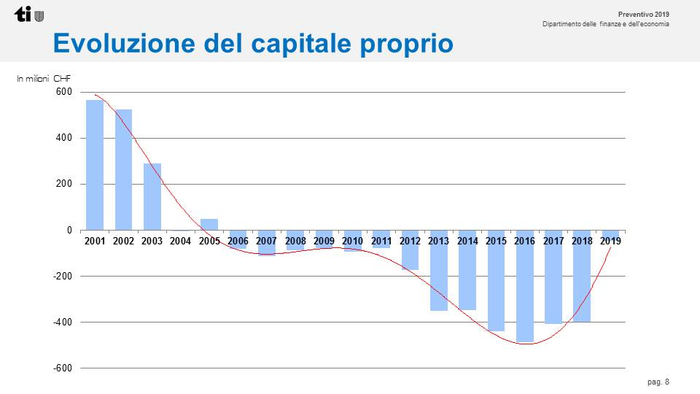
Fonte: P2019

Il grafico mostra che, dopo una fase di relativa stabilità (2006-2011), a partire dal 2012 sui conti dello Stato hanno pesato diverse situazioni straordinarie, quali ad esempio il nuovo sistema di finanziamento degli ospedali (che ha comportato, a partire dal 2012, una spesa supplementare di ca. 90 milioni di franchi, in crescita negli anni successivi), oppure la riduzione dei riversamenti derivanti dalla quota sugli utili della BNS. Dal 2013 vanno inoltre considerate le rate annuali associate al risanamento dell’Istituto di previdenza (IPCT).

Anche grazie alle misure di riequilibrio delle finanze cantonali messe in atto dal Consiglio di Stato e dal Parlamento (Messaggio n. 7184 del 20 aprile 2016) è stato possibile invertire la tendenza verso un progressivo riequilibrio delle finanze che ha generato l’avanzo d’esercizio del Consuntivo 2017, l’ottimo andamento prospettato per il 2018 (con i dati di preconsuntivo molto positivi e nettamente superiori rispetto ai dati di preventivo) e il preventivo 2019. Grazie a questi avanzi d’esercizio sarà possibile riportare a breve il capitale proprio in cifre positive.

Con la presentazione di questo preventivo e l’aggiornamento del PF 2020-2022 si prospetta il mantenimento dell’equilibrio finanziario in un orizzonte di medio termine. Occorrerà però tener conto dei nuovi compiti o oneri che potranno sopraggiungere, degli esiti di importanti votazioni popolari, rispettivamente delle conseguenze di decisioni che giungono dal Parlamento federale.

A tal proposito, va rilevato che il P2019 contiene gli importi legati al progetto “La scuola che verrà”, siccome la votazione popolare è avvenuta dopo il licenziamento del messaggio. Il CdS, con ris. gov. no. 5248, rinuncia a correggere il risultato, in quanto, a seguito di un’imprecisione di natura tecnica, i dati finanziari contenuti nel messaggio non considerano un aggiornamento delle spese per supplenze valutate in 4 milioni di franchi supplementari distribuiti su diversi CRB della Divisione della scuola. “Considerato che tale importo corrisponde allo 0.38% della massa salariale totale e che gli attuali dati di P2019 includono i costi per il finanziamento della sperimentazione della riforma della scuola dell’obbligo che non si verificheranno, rinunciamo a elaborare un aggiornamento del preventivo, invitandovi semplicemente a tenerne conto nell’ambito dell’esame commissionale” (CdS, ris. gov. no. 5248 del 14.11.2018). Inoltre, devono indurre ad una certa prudenza anche i recenti annunci, di natura economico-aziendale, da parte di alcune aziende che sono suscettibili di avere effetti non indifferenti sul gettito fiscale.

Confronto tra le voci di spesa del conto economico
Per quanto concerne l’evoluzione delle spese bisogna notare che esse crescono di 120.4 milioni di franchi rispetto al P2018 (+3.3%), a seguito soprattutto dell’incremento delle spese di trasferimento (+65.8 milioni di franchi) e della crescita delle spese per beni e servizi (+14.9 milioni di franchi). Una parte di quest’ultima è da ascrivere a spese non influenzabili quali ad esempio spese esecutive, perdite su imposte, risanamento siti contaminati, interventi per danni alluvionali, ecc.
La tabella seguente mostra il peso di ogni macro voce di spesa in percento rispetto al totale delle spese, ed un confronto negli anni, per capirne la loro evoluzione.

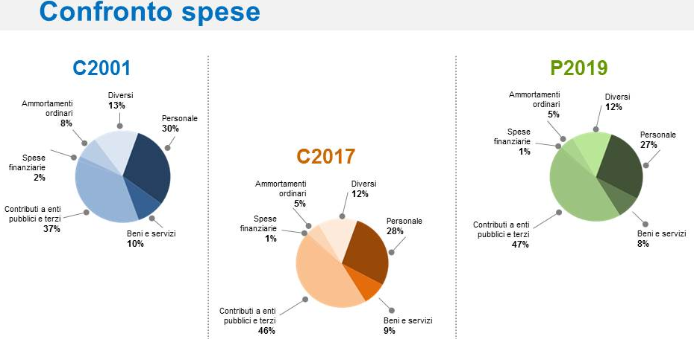
Fonte: P2019

Nel consuntivo 2001, la voce del personale corrispondeva al 30% delle spese totali del Cantone, mentre nel P2019 essa scenderà al 27%. La voce dei beni e servizi è passata dal 10% nel consuntivo 2001, all’8% del P2019. E’ possibile notare come le altre spese siano rimaste, in percentuale rispetto al totale delle spese, abbastanza costanti nel tempo. La voce che cresce sono i contributi a enti pubblici e terzi, passati dal 37% (C2001) al 47% (P2019). Questa voce comprende, ad esempio, gli ambiti della sanità e del sociale, come pure tutti i contratti di prestazione (Università, SUPSI, trasporti, ecc.).

L’evoluzione, per gli anni 2020-2022, del conto economico e della situazione finanziaria, è ben esposta nella tabella seguente, ripresa dal messaggio (p. 18), a cui rimandiamo per i commenti.

Fonte: P2019

Per quanto attiene al personale, la Commissione richiama la necessità di dotarsi di una gestione moderna delle risorse umane. Il capitale umano rappresenta infatti la risorsa più importante di cui è dotato il nostro Paese e la sua gestione e valorizzazione non può essere affidata a procedure, pratiche e prassi non più al passo con i tempi. Non sono infatti pochi i casi in cui la demotivazione oppure la mancanza di prospettive di crescita e sviluppo professionale hanno condotto alle dimissioni di preziose collaboratrici e collaboratori.

Sulla base delle informazioni ricevute dal CdS, la differenza tra i dati di consuntivo 2017 e del P2019 è da imputare principalmente ai nuovi oneri, a potenziamenti puntuali e, infine, all’ordinaria evoluzione annua della massa salariale (scatti, promozioni) e al passaggio al nuovo sistema retributivo (LStip).

Per quanto attiene al gettito fiscale, va segnalato che i gettiti di competenza futuri delle persone giuridiche (PG) e fisiche (PF) già considerano gli effetti legati alle modifiche legislative del messaggio n. 7417 (“Riforma cantonale fiscale e sociale”), che entreranno in vigore nel 2020, come pure l’impatto finanziario dell’assoggettamento dei globalisti ai fini dell’imposta sulla sostanza introdotto l’1.1.2016. Si segnala infine che, per quanto attiene le PG, le stime non considerano le possibili conseguenze della riforma federale (“Progetto fiscale federale 2017”), il cui iter non è ancora terminato.

Stando alle indicazioni ricevute dal CdS, per le PG nel 2019 potremmo osservare delle sopravvalutazioni, ma beneficiare nel contempo di sopravvenienze degli anni precedenti. Infatti, se da un lato le previsioni dei dati delle PG sono state allestite a partire dai dati storici, da un altro lato talune scelte da parte di attività economiche rischiano di determinare una contrazione del gettito delle persone giuridiche (vedi osservazioni introduttive). L’aumento del gettito delle PF è stato stimato in maniera prudenziale e conferma la sua evoluzione molto positiva, come ben evidenziato nel grafico seguente. Sulla base delle informazioni attuali, sembrerebbe che la riforma fiscale e sociale, approvata all’inizio dell’anno, non abbia determinato una partenza importante di contribuenti facoltosi. Le indicazioni di dettagli sono ben presentate nel messaggio.

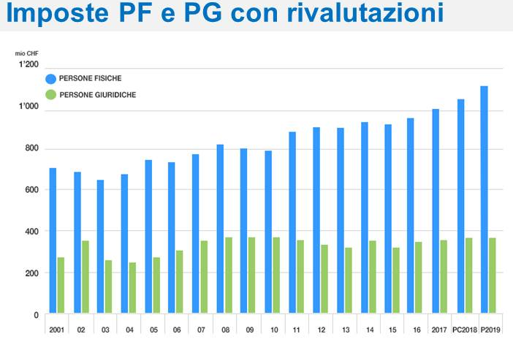
Fonte: P2019

Freno al disavanzo e stato del capitale proprio
Il principio del freno ai disavanzi è definito all’art. 34ter della Costituzione cantonale e prevede nella Legge sulla gestione e sul controllo finanziario dello Stato (LGF, art. 31
lett. c) che il risultato di gestione corrente sia registrato in un conto di compensazione e che i disavanzi di tale conto vengano compensati entro un periodo di quattro anni, qualora superassero complessivamente la soglia stabilita del 9% dei ricavi correnti (*). Secondo l’articolo 31 lett. d della LGF il disavanzo del conto di compensazione non può infatti eccedere questa soglia del 9%.
La tabella seguente verifica il rispetto del vincolo di bilancio, entrato in vigore a partire dal 2015, con particolare riferimento alla soglia massima di disavanzo ammissibile.

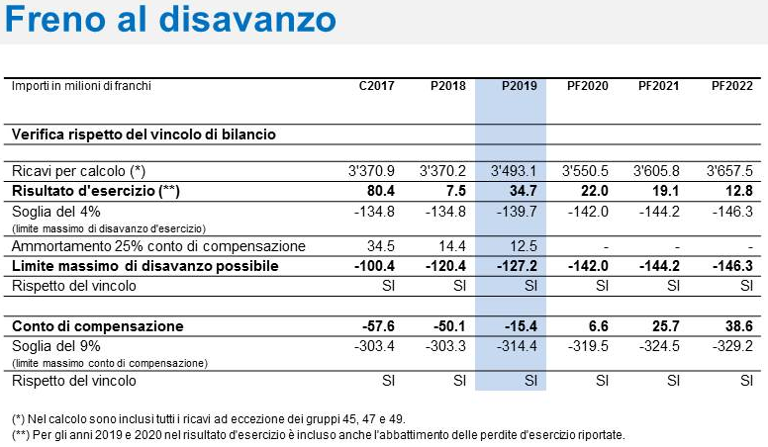
Fonte: P2019

Sulla base di queste valutazioni, il meccanismo del freno al disavanzo risulta quindi rispettato e la necessità di aumentare le imposte alle spalle. Sulla base delle indicazioni del PF 2020-2022, esso dovrebbe essere rispettato anche nel medio termine, ciò che, grazie alla ritrovata stabilità finanziaria, favorirà la progettualità e la capacità di mantenere un elevato livello e qualità delle prestazioni offerte ai cittadini. Da rilevare che, grazie ai risultati d’esercizio positivi previsti, già a fine 2020 il saldo del conto di compensazione dovrebbe raggiungere un valore positivo.

Nuovi compiti e oneri
Il tema dei nuovi oneri merita un capitolo a sé stante. Infatti, è fondamentale poter disporre di una visione d’assieme sia dei nuovi compiti e oneri attesi a livello cantonale, sia di quelli che potrebbero giungere da Berna.

I nuovi oneri inclusi in tendenza, suddivisi per ciascun dipartimento, sono ben esposti nel messaggio governativo alle pp. 31-35. Nell’ambito dei lavori commissionali, di cui si riferirà più compiutamente nel prossimo capitolo di seguito, la Commissione ha discusso durante l’incontro con il CdS del 6.11.2018, dei possibili riversamenti di oneri da parte della Confederazione sui Cantoni. Di seguito alcune considerazioni. La “Riforma fiscale federale 2017” avrà senz’altro un impatto (sia sul Cantone, sia sui Comuni), ma al momento attuale non è possibile quantificare il suo impatto, anche perché questo tema sarà molto probabilmente sottoposto, a livello federale, alla volontà popolare. Per il DFE vi è la sfida rappresentata dalla riforma concernente i canoni d’acqua, con il Consiglio nazionale che dovrebbe esprimersi in gennaio.

Nel settore sanitario, si è alla vigilia di una possibile rivoluzione nel finanziamento delle prestazioni. Su pressione di alcune cerchie interessate, vi è la proposta di far finanziare ai Cantoni, non solo le prestazioni del settore ospedaliero (stazionario, la cui crescita della spesa appare sotto controllo con ca. il +2% di aumento p.a.) ma anche quelle dell’ambulatoriale (i cui costi stanno crescendo del +6%!). Ciò potrebbe comportare per il nostro Cantone un aumento di spesa tra i 20 ed i 25 milioni di franchi, anche alla luce del fatto che il Ticino ha un settore ambulatoriale più importante e più costoso rispetto ad altri Cantoni.

Per quanto attiene ai trasporti, a partire dal 2021 vi sarà un forte aumento repentino dell’investimento del Cantone in questo settore, sulla scia dell’apertura della galleria di base del Ceneri. Sulla base delle informazioni fornite dal CdS, la Confederazione dovrebbe fare la sua parte.

Per gli altri settori non vi sono indicazioni per riversamenti di compiti, oneri e costi dalla Confederazione ai Cantoni.

Esame commissionale
Per quanto attiene ai lavori commissionali, attraverso le domande poste dai gruppi parlamentari è stato possibile ritornare su alcuni temi e problematiche politicamente rilevanti.

La maggioranza della CGF ribadisce nuovamente la necessità di instaurare nell’Amministrazione cantonale una gestione per obiettivi, con indicatori trasparenti di efficacia ed efficienza nei vari settori. Senza questo tipo di gestione risulta estremamente problematico, per non dire impossibile, esprimere delle valutazioni oggettive. Grazie all’introduzione di una gestione per obiettivi tramite indicatori di efficacia ed efficienza, richiesta più volte dal Parlamento e fatta propria dal Governo nell’ambito dell’approvazione di Linee direttive e Piano finanziario per la presente legislatura, sarà possibile raggiungere un miglioramento della qualità e della trasparenza delle informazioni (finanziarie e non). In questo senso, risulta necessario rilanciare il progetto di UAA.

La Commissione si è anche chinata sulla questione degli AFI/API, dei sussidi di cassa malati, e sul controprogetto “Basta dumping salariale!”. A causa del tempo ridotto a disposizione, e vista l’importanza di queste tematiche che non possono essere evase banalmente ed in poco tempo senza una doverosa analisi, la Commissione chiede al CdS di voler continuare a implementare il controprogetto “Basta dumping” così come voluto da popolo e Parlamento, di allestire un rapporto che indichi chiaramente e nel dettaglio:
- gli effetti degli assegni AFI/API negli ultimi anni, con particolare riferimento (ma non solo) alla manovra finanziaria;
- gli effetti sull’andamento dei sussidi di cassa malati,
così da capire nel dettaglio gli effetti e le conseguenze delle decisioni prese da Governo e Parlamento.

In merito alle iniziative popolari (IP) sulle tasse e imposte di circolazione, l’importo di 5 milioni di franchi inserito nel P2019 tiene conto della sentenza della Camera di diritto tributario del Tribunale d’appello e non costituisce, contrariamente a quanto indicato dal Governo nella lettera del 14.11.2018 (ris. gov. no. 5262), la risposta alle suddette IP. Il CdS ha comunicato che prossimamente intende prendere posizione sulle due IP con un messaggio. La Commissione richiede che il messaggio sull’IP “Gli automobilisti non sono bancomat” venga licenziato ancora prima della fine del 2018.

Discussioni vivaci sono sorte anche in merito agli oneri richiesti ai Comuni che chiedono di voler neutralizzare l’importo di 25 milioni di franchi contemplato nella manovra di risanamento finanziario approvata dal parlamento. Le due iniziative da parte dei Comuni (denominate “Per Comuni forti e vicini al Cittadino” e ”Per la revisione transitoria dei criteri di partecipazione dei Comuni alla spesa cantonale per l’assistenza sociale”) dimostrano il malcontento diffuso esistente negli Enti locali. In questo senso, la Commissione invita il CdS a voler approfondire queste richieste e a volerle affrontare contestualmente al progetto Ticino 2020.

Si invita inoltre il CdS a voler procedere quanto prima con le decisioni parlamentari adottate di recente in merito alla L-Rilocc (3 milioni di franchi): coaching per i disoccupati di lunga durata e progetto Forjad per giovani senza formazione e in assistenza con l’obiettivo di inserirli nel mondo del lavoro.

In merito alla recente decisione del GC di incrementare lo screening gratuito per la prevenzione del tumore colon-rettale, la Commissione chiede al CdS di inserire nel P2019 la relativa spesa.

Conclusioni
Il P2019 presenta per la seconda volta consecutiva un avanzo di esercizio, segnale di un ritrovato equilibrio finanziario. Il buon indirizzo esposto con il P2019 va però valutato con una certa prudenza, alla luce del carattere straordinario di alcune situazioni, con particolare riferimento alle entrate e alle prospettive future, come pure del capitale proprio, non più negativo ma tuttora inesistente, e di altri interventi che si renderanno necessari (IPCT).

Vanno considerate anche le molte fonti di incertezza, a cominciare, ma non solo, dalla “Riforma fiscale federale 2017” o altre incognite legate a nuovi oneri e compiti.

La manovra di risparmio ha toccato ambiti sensibili che non andranno più sollecitati in futuro: oltre agli interventi di competenza governativa, con aumenti di tasse e balzelli e l’aggiornamento delle stime immobiliari, ricordiamo le misure concernenti il sociale ed il mercato del lavoro.
Anche sul fronte dei rapporti con i Comuni si ritiene di non dover più intervenire, e che ogni misura o intervento dovrà essere discussa, condivisa e decisa nell’ambito della Piattaforma Ticino 2020.

Alla luce di queste considerazioni e del dettagliato messaggio elaborato dal Consiglio di Stato si invitano le gentili colleghe ed i colleghi a voler approvare il preventivo 2019 così come presentato, comprensivo degli atti e decreti legislativi allegati.

Per la maggioranza della Commissione gestione e finanze:
Raffaele De Rosa, relatore
Bacchetta-Cattori - Badasci -
Bignasca (con riserva) - Caprara -
Caverzasio - Dadò - Farinelli -
Garzoli - Guerra - Pini

